SỞ GIÁO DỤC VÀ ĐÀO TẠO  THANH HÓA  ĐỀ CHÍNH THỨC  ĐỀ B | KỲ THI TUYỂN SINH LƠP 10 THPT  NĂM HỌC 2017-2018  Môn thi: Toán  Thời gian: 120 phút không kể thời gian giao đề  Ngày thi: 10/07/2017  Đề thi có: 1 trang gồm 5 câu
Câu I: (2,0 điểm)
1. Cho phương trình : 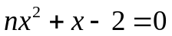 (1), với n là tham số.
a) Giải phương trình (1) khi n=0.
b) Giải phương trình (1) khi n = 1.
2. Giải hệ phương trình: 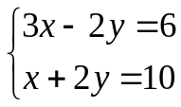
Câu II: (2,0 điểm)
Cho biểu thức 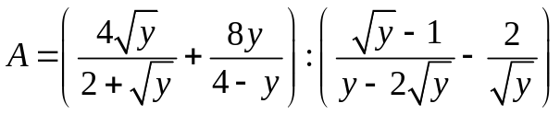, với 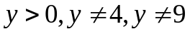.
1. Rút gọn biểu thức A.
2. Tìm y để 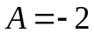.
Câu III: (2,0điểm).
Trong mặt phẳng tọa độ Oxy cho đường thẳng (d):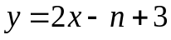 và parabol (P): 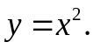
1. Tìm n để đường thẳng (d) đi qua điểm A(2;0).
2. Tìm n để đường thẳng (d) cắt Parabol (P) tại hai điểm phân biệt có hoành độ lần lượt là 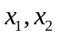 thỏa mãn: 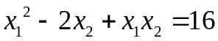.
Câu IV: (3,0 điểm)
Cho nửa đường tròn (O) đường kính 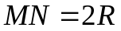. Gọi (d) là tiếp tuyến của (O) tại N. Trên cung MN lấy điểm E tùy ý (E không trùng với M và N), tia ME cắt (d) tại điểm F. Gọi P là trung điểm của ME, tia PO cắt (d) tại điểm Q.
1. Chứng minh ONFP là tứ giác nội tiếp.
2. Chứng minh: 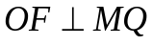 và 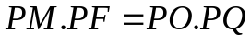.
3.Xác định vị trí điểm E trên cung MN để tổng đạt giá trị nhỏ nhất .
Câu V: (1,0 điểm)
Cho 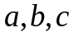 là các số dương thay đổi thỏa mãn: 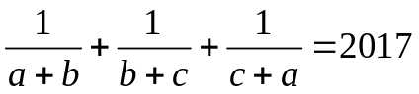. Tìm giá trị lớn nhất của biểu thức: 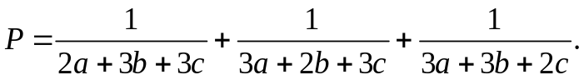
Hết

Hướng dẫn giải :

Câu I: (2,0 điểm)
1) a) Thay n = 0 Cho phương trình : ta có : x-2 = 0 x = 2
Vậy với n = 0 thì phương trình có nghiệm x = 2
b) Thay n = 1 Cho phương trình : 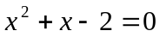
ta có a+ b + c = 1+1-2 = 0 nên phương trình có 2 nghiệm x₁= 1; x₂ = - 2 ;
Vậy với n = 1 thì phương trình có 2 nghiệm x₁= 1 và x₂ =-2
2. Giải hệ phương trình: 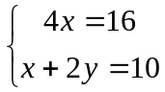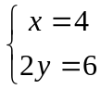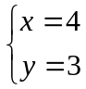
vậy nghiệm của hệ phương trình

Câu II: (2,0 điểm), với .
1. Rút gọn biểu thức
A= 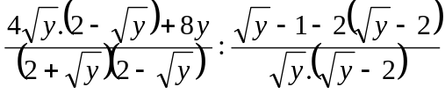 = 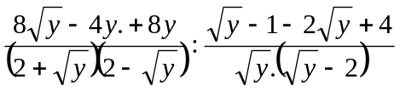
A= 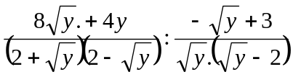 =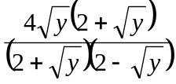.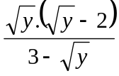= -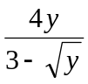 (hay = 4y/(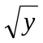-3)
2) Thay vào ta có -=-2- 4y= - 6 + 2-4y - 2 + 6 = 0
Đặt t = 0 nên t² = y -4t² -2t + 6 = 0 2t² + t - 3 = 0
Ta có a + b +c = 2+1-3 = 0 nên pt có 2 nghiệm t₁ =1 (tmđk), t₂= -3/2 (<0, ktmđk)
t₁ =1 => =1⬄ y = 1
Vậy với y = 1 thì .

Câu III: (2,0điểm).
1) Trong mặt phẳng tọa độ Oxy cho đường thẳng (d): đường thẳng (d) đi qua điểm A(2;0). thay x = 2 và y = 0 vào ta có 0 = 4 – n + 3 n = 7
2) phương trình hoành độ giao điểm của (d) và (P) là : x² = 2x –n +3
Hay x² - 2x + n – 3 = 0 ; 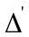= 1- n + 3 = 4 – n .Để phương trình có 2 nghiệm ( hay đường thẳng và pa ra bol cắt nhau tại hai điểm )khi > 0 ; 4 – n >0 n < 4
theo hệ thức vi ét ta có 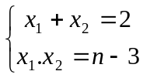 mà
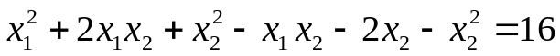
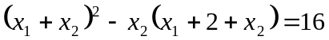 4 – x₂ (2+2) =16 4.x₂ = -12 x₂ = -3x₁ = 5
mặt khác x₁x₂= n-3 Thay vào ta có -15 = n – 3 n = -12< 4 (Thỏa mãn)
Vậy với n = -12 Thì đường thẳng (d) cắt Parabol (P) tại hai điểm phân biệt có hoành độ lần lượt là thỏa mãn: .

Câu IV: (3,0 điểm)
1) Chứng minh ONFP là tứ giác nội tiếp
Vì P là trung điểm của ME nên OP ME hay QP MF tại P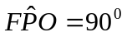
mặt khác d là tiếp tuyến của (O) tại N nên MN FQ tại N
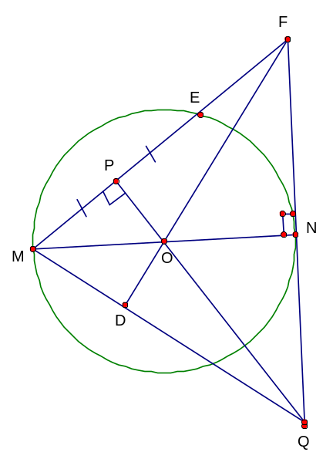
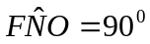 Nên 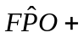vì 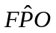và 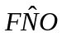 là hai góc đối diện của tứ giác ONFP nên tứ giác ONFP nội tiếp

2) * Xét MFQ ta có QP MF QP là đường cao
MN FQ MN là đường cao vì MN cắt QP tại O nên O là trực tâm của MFQ OF chứa đường cao MFQ suy ra
* Xét 2 tam giác vuông MPO và QPF có 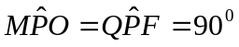
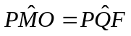( Cùng phụ với 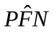) 2 tam giác vuông MPO và QPF đồng dạng 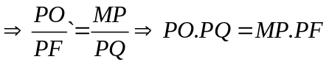
3.Xác định vị trí điểm E trên cung MN để tổng đạt giá trị nhỏ nhất
Ta có ∆MNF vuông tại N
và góc MEN = 90⁰ (góc nt chắn nửa đường tròn => NE MF
=>MN² = MF.ME =(2R)² = 4R²
Vì MF và ME > 0 nên Áp dụng bất đẳng thức cô-si ta có:
Dấu “=” xảy ra 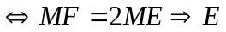 là trung điểm của MF 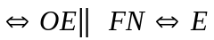 là điểm chính giữa cung MN.
Vậy khi E là điểm chính giữa trên cung MN thì tổng đạt giá trị nhỏ nhất.

Câu V: Nếuvới mọi x;y;z;t > 0 ta có : ( x + y + x + t )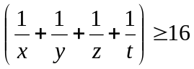
từ đó ta có 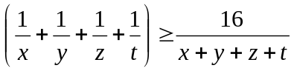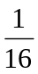 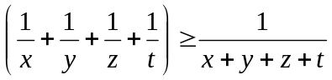
Thật vậy Ta xét
( x + y + z + t )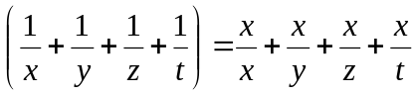+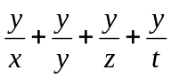+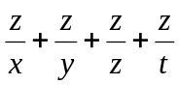+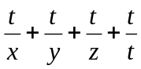
= 4+ (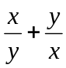)+(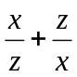) + (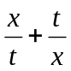)+(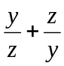)+(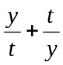)+(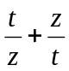)
mà tổng nghịch đảo của đôi một không bé hơn 2 ( áp dụng cô-si ) dấu = khi x= y = z = t
( x + y + z + t )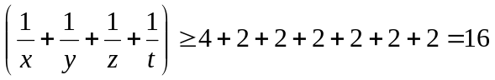
( x + y + z + t )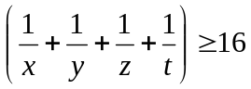 vì x;y;z;t > 0
Dấu “=” xảy ra khi x = y = z = t áp dụng vào bài toán ta có:
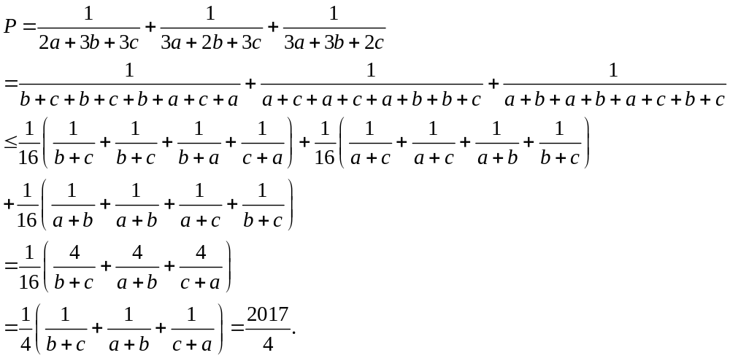
Dấu “=” xảy ra
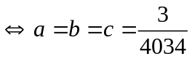.
Vậy 